HLUW hat viele internationale Kontakte

Die 3AUW der Höheren Lehranstalt für Umwelt und Wirtschaft verbrachte vom 25. bis 29. April 2022 eine Projektwoche in Cieszyn, Polen. In Cieszyn befindet sich die langjährige Partnerschule der HLUW Yspertal, das Szybinskiego-Gymnasium.

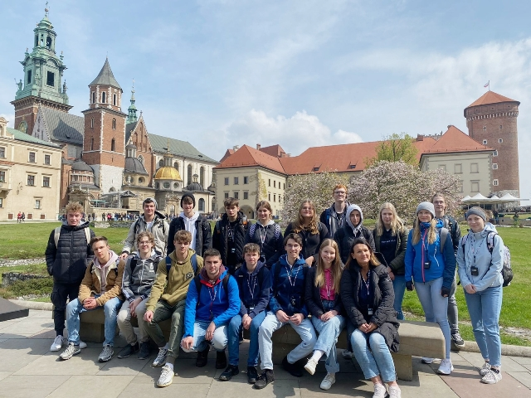Mag. Heidi Nebauer (1. Reihe rechts) freut sich mit ihren Schüler*innen über die gelungene Projektwoche in Polen. Foto: HLUW Yspertal

Yspertal, Stift Zwettl, Cieszyn – Auf Grund der Corona-Pandemie, die Schulveranstaltungen unmöglich machte, war dies die erste gemeinsame Reise der Klasse. Dadurch konnte deren sozialer Zusammenhalt sehr gestärkt werden. Aus den Programmpunkten stechen im schulischen Bereich einfacher Programmierunterricht, Polnisch für Anfänger*innen sowie Selbstverteidigung und Schießtraining hervor, da die polnische Partnerschule auch einen militärischen Ausbildungszweig anbietet. Weiters standen eine Stadtführung durch Cieszyn sowie eine Besuch des dortigen Stadtmuseums am Programm. Auch die schöne Stadt Krakau konnte eingehend besichtigt und erkundet werden. Den Abschluss dieser Woche bildete ein Ausflug in die Touristenregion Ustron, in der ein Kletterpark für Highlights sorgte. Unterstützt wurden die Schülerinnen und Schüler der 3AUW im Rahmen eines Projekts durch das EU-Förderprogramm Erasmus plus.

Hohe Anzahl an Mobilitäten

„37 Schüler*innen werden in diesem Schuljahr im europäischen Ausland ihr Praktikum absolvieren. Bei uns an der Schule bekommen die Schüler*innen sehr viel Unterstützung bei Auslandsaufenthalten. Darum haben wir so viele Mobilitäten. Die Projektwoche war ein dreijähriges Projekt mit unserer Partnerschule in Cieszyn, bei dem es zu gegenseitigen Besuchen und gemeinsamen Lernen kam. In Yspertal wurde dabei primär gemeinsame Laborarbeit in Chemie, Biologie und Technik durchgeführt. In Polen wurden gemäß den dortigen Schulinhalten neben der Programmierung durch den IT Schwerpunkt auch Schießtraining und Selbstverteidigung durch die in der Partnerschule integrierten Militärschule gemeinsam gemacht“, erklärt Schulleiter Mag. Gerhard Hackl von der HLUW Yspert, Privatschule des Zisterzienserstiftes Zwettl.

Anmeldung zum Schulbesuch

Vorbeischauen und mitmachen - Wer gerade eine Neue Mittelschule (NMS) oder eine Unterstufe im Gymnasium besucht und die Reife- und Diplomprüfung (Matura) an einer berufsbildenden höheren Schule mit interessanten, krisensicheren Berufsfeldern absolvieren möchte, ist bei der HLUW Yspertal genau richtig! Für die praktische Ausbildung stehen zahlreiche Labors, ein drei Hektar großes Freigelände mit Schulgarten, Versuchswasserkraftwerk, eine PV-Anlage und Solarversuchsanlagen sowie eine moderne umwelttechnische Laborhalle mit Werkstätten zur Verfügung.
„Für Interessierte ist die Anmeldung zum Schulbesuch jederzeit möglich und wir bieten auch Online–Schulführungen an“, erklärt Schulleiter Mag. Gerhard Hackl. Schnupperschüler sind herzlich willkommen, natürlich je nach gerade geltenden Covid-Auflagen. Es gibt auch die Möglichkeit, je nach aktueller Pandemielage, im Internat zu nächtigen und so ins Internatsleben hineinzuschnuppern. Infos telefonisch unter 07415 7249 oder unter: http://www.hluwyspertal.ac.at

Cooler Sommer - Naturverbundene Jugendwoche der HLUW

Die Natur fachkundig erleben, sich für die Natur begeistern! Professorinnen und Professoren, Absolventinnen und Absolventen der HLUW Yspertal gestalten ein besonderes Programm für Kinder von 10 bis 15 Jahren in den Sommerferien, natürlich unter Einhaltung aller Hygieneregeln und Auflagen, die durch die Coronavirus-Pandemie zu diesem Zeitpunkt notwendig sind.

Kostengünstige Ferienbetreuung

Diese ökologische Jugendwoche an der HLUW Yspertal startet am Samstag, 27. August und geht bis Freitag, 2. September 2022. Untergebracht sind die teilnehmenden Jugendlichen im Privatinternat. „Ein abwechslungsreiches Programm mit coolen Freizeitaktivitäten will man je nach den durch die Coronavirus-Pandemie bedingten Möglichkeiten bieten. In den 220 Euro Kostenbeitrag ist eigentlich alles enthalten, von der Unterbringung, Verpflegung, Betreuung bis zur Programmgestaltung durch Pädagoginnen und Pädagogen der Schule und des Privatinternates“, erklärt Abt Johannes vom Stift Zwettl. „Für uns Zisterzienser ist es ein wichtiger Auftrag, neben der Seelsorge, Jugendlichen die Augen zu öffnen für die Schönheit der Schöpfung (Natur).“

Young Life Jugendwoche für nachhaltiges Leben!

Auch einen besonderen Namen hat man sich für diese Sommerwoche überlegt: „Young Life Jugendwoche für nachhaltiges Leben!“ Diese beinhaltet zum Beispiel Erkenntnisse in der Wasserchemie, Biologie, Landschaftsökologie, Lärmmessung und das in spielerischer Form. Coole Freizeitangebote stehen am Schulstandort zur Verfügung. Die Angebote reichen von einer In- und Outdoorkletterhalle, einem Turnsaal, einem Erlebnisbad, einem Badeteich, einem Naturpark bis hin zu abwechslungsreichem Training an Fitnessgeräten. Diese Woche in den Ferien eignet sich auch als Schnupperwoche für Interessierte an der fünfjährigen berufsbildenden höheren Ausbildung mit Reife- und Diplomprüfungsabschluss. Die Anmeldung ist jederzeit möglich! Informationen unter Tel. 07415 7249 oder http://www.hluwyspertal.ac.at

Lebendige Privatschule des Stiftes Zwettl in Yspertal

Besonders wichtig ist die geistige und körperliche Fitness. Mit zahlreichen Sportangeboten, von Fußball für Mädchen und Burschen über Volleyball bis hin zum Bogenschießen, Klettern und Fitnessprogrammen wird den Teenagern eine Menge geboten. Ein Drittel der Unterrichtszeit findet in Form von Praktika oder Projekten statt. Projektwochen und Fachexkursionen mit Auslandskontakten, miteinander arbeiten und Spaß haben und gemeinsam coole Freizeitangebote erleben, das alles sorgt für eine lebendige Berufsausbildung. Natürlich gibt es ein Privatinternat für Mädchen und Burschen. Mit umfangreichen Förderangeboten in der Schule und im Internat kann man seine persönliche Fitness steigern. Die Ausbildung schließt man mit der Reife- und Diplomprüfung ab. Damit erlangt man auch die Studienberechtigung. Es besteht auch die Möglichkeit, danach direkt ins Arbeitsleben einzusteigen und um den Ingenieurtitel anzusuchen. Umwelt- und Abfallbeauftragte/er, mikrobiologische/er und chemische/er Laborant/in und Umweltkaufmann/frau sind nur ein paar Beispiele für Berufsmöglichkeiten.

